IMPLEMENTACIJA OECD STANDARDA AVTOMATIČNE IZMENJAVE INFORMACIJ O FINANČNIH RAČUNIH IN
DIREKTIVE SVETA 2014/107/EU

Primeri poročanih sporočil

Priloga k Tehničnemu protokolu

- izdaja, MAJ 2017

KAZALO

1 Začetno sporočilo 3
2 Popravljalno sporočilo 5
2.1 Struktura popravljalnega sporočila 5
2.2 Elementi, ki so predmet popravkov 6
2.3 Primeri popravkov 6
2.3.1 Popravki začetnih sporočil 7
2.3.2 Popravki popravljalnih sporočil 14
3 Ničelno sporočilo 15

Začetno sporočilo

Začetno sporočilo je sestavljeno iz oznake različice XML sheme, glave sporočila (MessageSpec) in telesa sporočila (CrsBody).

Glava sporočila (MessageSpec) vsebuje identifikacijske elemente o Poročevalski finančni instituciji (v nadaljnjem besedilu: poročevalska FI) in o vrsti sporočila. Telo sporočila (CrsBody) je sestavljeno iz dveh sklopov: Poročevalske FI (ReportingFI) in Poročevalske skupine (ReportingGroup), ki jo sestavljajo Poročila o računih (AccountReport). V tabeli 1 je prikazana groba struktura telesa sporočila (CrsBody).

Začetno sporočilo |  |  |  | Obveznost…množičnost
POROČEVALSKA FI (ReportingFI) |  |  |  | 1..1 (obvezen…samo eden)
POROČEVALSKA SKUPINA (ReportingGroup) |  |  |  | 1..1 (obvezen…samo eden)
 | POROČILO O RAČUNU (AccountReport) |  |  | 0..* (ni obvezen…lahko več)
 |  | PODATKI O RAČUNU (AccountNumber) |  | 1..1 (obvezen…samo eden)
 |  | IMETNIK RAČUNA (AccountHolder) |  | 1..1 (obvezen…samo eden)
 |  |  | POSAMEZNIK (PersonParty) | 0..1 (ni obvezen…samo eden)
 |  |  | SUBJEKT (OrganisationParty) | 0..1 (ni obvezen…samo eden)
 |  | OBVLADUJOČA OSEBA (ControllingPerson) |  | 0..* (ni obvezen…lahko več)
 |  |  | POSAMEZNIK (PersonParty) | 1..1 (obvezen…samo eden)
 |  | STANJE NA RAČUNU (AccountBalance) |  | 1..1 (obvezen…samo eden)
 |  | PLAČILO (Payment) |  | 0..* (ni obvezen…lahko več)
Tabela 1: Struktura začetnega sporočila
V okviru sklopa Poročevalska FI (ReportingFI) se vpišejo elementi, ki omogočajo identifikacijo Poročevalske FI, ki vodi finančni račun, o katerem se poroča, ali opravi plačilo, ki je predmet poročanja.

Poročevalsko skupino (ReportingGroup) predstavlja Poročilo o računu (AccountReport). Znotraj sporočila je dovoljena samo ena Poročevalska skupina (ReportingGroup). Znotraj Poročevalske skupine (ReportingGroup) mora biti navedeno po eno Poročilo o vsakem računu (AccountReport), o katerem se poroča.

Primer začetnega sporočila v XML obliki, v katerem so popisani vsi obvezni in nekateri opcijski elementi s komentarji, je predstavljen v nadaljevanju:

Sporočilo je sestavljeno iz sklopa Poročevalska FI in sklopa Poročevalska skupina. Znotraj Poročevalske skupine je navedenih pet Poročil o računu:
- imetnik računa v prvem Poročilu o računu je pasivni NFS, ki je oseba o kateri se poroča;
- drugo Poročilo o računu sestavlja imetnik računa, ki je pasivni NFS z 2 obvladujočima osebama, o katerih se poroča, pri čemer je druga obvladujoča oseba rezident več držav;
- imetnik računa tretjega Poročila o računu je posameznik – fizična oseba, ki je oseba, o kateri se poroča;
- četrto Poročilo o računu sestavlja imetnik računa, ki je subjekt in je oseba, o kateri se poroča;
- imetnik računa v zadnjem Poročilu o računu je posameznik – fizična oseba, ki je rezident več držav.

Primer je prikazan z naslednjim sporočilom:

Posebnosti pri Začetnem sporočilu v primeru Obvladujočih oseb, o katerih se poroča

V primerih, ko je Imetnik računa oseba, o kateri se poroča, in je hkrati Pasivni NFS z eno ali več Obvladujočimi osebami, o katerih se poroča, se poročanje izvede na način, ki je opisan v nadaljevanju:

Poročevalska FI poroča podatke o računu, katerega lastnik je Pasivni NFS, ki je rezident države B. Ta Pasivni NFS pa ima tri obvladujoče osebe. Dve osebi sta rezidentki države B, ena oseba pa je rezident države C.

Poročevalska FI pošlje začetno sporočilo, v katerem poroča dve Poročili o računu. V prvem Poročilu o računu poroča samo podatke o imetniku računa (Pasivni NFS) z vrednostjo elementa Vrsta imetnika računa »CRS103«, brez podatkov o Obvladujočih osebah. V drugem Poročilu o računu pa se podatki o imeniku računa (Pasivnem NFS) poročajo z vrednostjo elementa Vrsta imetnika računa »CRS101«, skupaj s podatki o vseh Obladujočih osebah, ki so osebe, o katerih se poroča.

Primer poročanja podatkov o Pasivnem NFS in Obvladujočih osebah je prikazan v priloženem XML sporočilu in na sliki 1.

Primer je prikazan z naslednjim sporočilom:

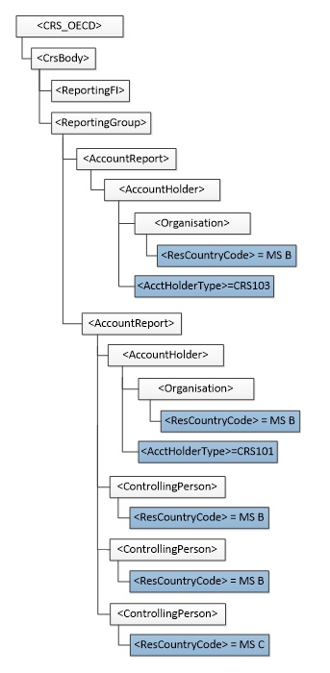
Slika 1: Poročanje podatkov o Pasivnem NFS in Obvladujočih osebah

Popravljalno sporočilo

V popravljalnem sporočilu bo Poročevalska FI sporočila FURS popravke predhodno poslanih podatkov za določeno poročevalsko obdobje.

Struktura popravljalnega sporočila

Tako kot začetno sporočilo je tudi popravljalno sporočilo sestavljeno iz oznake različice XML sheme, glave sporočila (MessageSpec) in telesa sporočila (CrsBody).

Glava sporočila (MessageSpec) vsebuje identifikacijske elemente o Poročevalski FI in o vrsti sporočila. Telo sporočila (CrsBody) je sestavljeno iz dveh sklopov: Poročevalske FI (ReportingFI) in Poročevalske skupine (ReportingGroup), ki jo sestavljajo Poročila o računih (AccountReport). Tabela 2 prikazuje grobo strukturo telesa sporočila (CrsBody).

Treba je opozoriti, da se glava (MessageSpec) popravljalnega sporočila od glave (MessageSpec) začetnega sporočila razlikuje v elementu Oznaka vrste sporočila (MessageTypeIndic). Omenjeni element mora imeti v glavi popravljalnega sporočila vrednost »CRS702«.

Popravljalno sporočilo |  |  |  | Obveznost…množičnost
POROČEVALSKA FI (ReportingFI) |  |  |  | 1..1 (obvezen…samo eden)
POROČEVALSKA SKUPINA (ReportingGroup) |  |  |  | 1..1 (obvezen…samo eden)
 | POROČILO O RAČUNU (AccountReport) |  |  | 0..* (ni obvezen…lahko več)
 |  | PODATKI O RAČUNU (AccountNumber) |  | 1..1 (obvezen…samo eden)
 |  | IMETNIK RAČUNA (AccountHolder) |  | 1..1 (obvezen…samo eden)
 |  |  | POSAMEZNIK (PersonParty) | 0..1 (ni obvezen…samo eden)
 |  |  | SUBJEKT (OrganisationParty) | 0..1 (ni obvezen…samo eden)
 |  | OBVLADUJOČA OSEBA (ControllingPerson) |  | 0..* (ni obvezen…lahko več)
 |  |  | POSAMEZNIK (PersonParty) | 1..1 (obvezen…samo eden)
 |  | STANJE NA RAČUNU (AccountBalance) |  | 1..1 (obvezen…samo eden)
 |  | PLAČILO (Payment) |  | 0..* (ni obvezen…lahko več)
Tabela 2: Struktura popravljalnega sporočila

Elementi, ki so predmet popravkov

Popravlja se lahko samo vrhnji element/sklop (top-level element). XSD shemo sestavljata dva sklopa: Poročevalska FI (ReportingFI) in Poročilo o računu (AccountReport). Če se popravlja že poročani nižji element (child element) vrhnjega sklopa, se mora ponovno poslati celoten sklop (z vsemi nižjimi elementi).

Opozorilo: Popravljalni zapis mora vsebovati vse nižje elemente, torej tiste, ki se popravljajo in tudi tiste, ki se ne popravljajo, kajti v vsakem primeru se upošteva zadnji veljavni popravljalni zapis.

Primeri popravkov

V tem poglavju so prikazani primeri popravljalnih sporočil in pravila popravkov. K vsakemu primeru je za lažje razumevanje priložen diagram in primeri vzorčnih XML sporočil. Na primerih so prikazana in opisana pravila popravkov – kateri elementi morajo biti popravljeni in kateri elementi ostanejo nespremenjeni in ponovno poslani. Na diagramih zelena barva prikazuje elemente, ki se ne popravljajo in se samo ponovno poročajo. Z rdečo barvo pa so označeni sklopi ali elementi, ki se popravljajo in poročajo kot popravki. Primeri prikazujejo samo tiste dele sporočila, ki se dejansko popravljajo.

Treba je upoštevati, da med popravke spadajo tudi stornacije oz. razveljavitve. Uporabljajo se v primeru, če se razveljavijo že poslani podatki sklopa Poročevalska FI in/ali sklopa Poročilo o računu. Stornacija sklopa Poročevalska FI mora razveljaviti tudi vsa Poročila o računu. Stornacije se lahko izvajajo samo na zadnjem veljavnem zapisu. Storno zapis je podoben popravljalnemu zapisu, le da vsebuje specifikacijo zapisa DocSpec in vse podatke tega zapisa. DocRefId je enoumen identifikator storno zapisa. CorrDocRefId v tem primeru vsebuje DocRefId predhodno poslanega zapisa, ki se ga želi stornirati, DocTypeIndic pa vsebuje vrednost »OECD3« (oznako za storno zapis).

Popravki začetnih sporočil

Najpogosteje se uporablja popravljalno sporočilo v primeru popravka začetnega sporočila. Poročevalska FI pošlje popravljalno sporočilo v primeru, če so bili podatki, ki jih je poslala v predhodnem začetnem sporočilu, napačni (s tehničnega ali vsebinskega vidika), ali ko želi razveljaviti elemente, ki jih je poročala v začetnem sporočilu. Popravljalno sporočilo se nanaša na eno poročevalsko obdobje, ki mora biti identično poročevalskemu obdobju v začetnem sporočilu.

Primer 1: Popravek nižjega elementa – Imetnik računa

Ta primer pokriva naslednji scenarij:
- Poročevalska FI je poslala začetno sporočilo z dvema Poročiloma o računu (AccountReport), ki ju sestavljajo številka računa, imetnik računa, stanje na računu in plačilo. Imetnik prvega računa je rezident Španije, imetnik drugega računa pa je rezident Španije in Belgije.
- Poročevalska FI želi spremeniti naslov imetnika drugega računa.

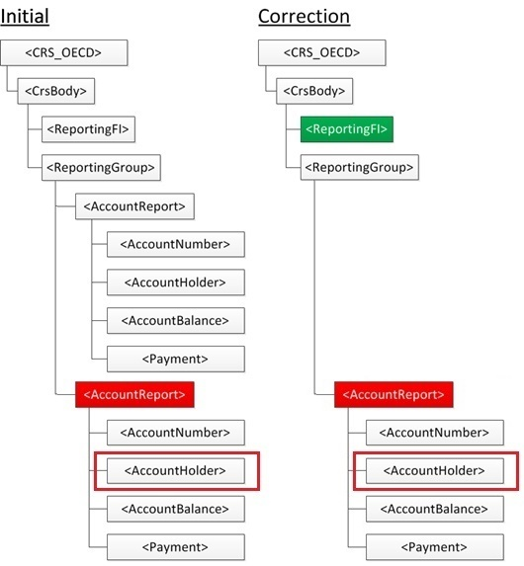
Slika 2: Popravek podatkov o imetniku računa
V tem primeru mora Poročevalska FI v popravljalnem sporočilu poročati popravljen podatek o naslovu imetnika drugega računa. Poročati mora zgolj podatke drugega Poročila o računu. Poročati mora tudi podatke o Poročevalski FI, ki se sicer ne spremenijo in se zato samo ponovijo. Podatki prvega Poročila o računu se v popravljalnem sporočilu ne poročajo, saj se niso spremenili.

Primer 1 je prikazan z naslednjima sporočiloma:

Primer 2: Popravek nižjega elementa – Obvladujoča oseba

Ta primer pokriva naslednji scenarij:
- Poročevalska FI je poslala začetno sporočilo z enim Poročilom o računu, ki ga sestavljajo številka računa, imetnik računa, dve obvladujoči osebi in stanje na računu.
- Poročevalska FI želi spremeniti naslov prve obvladujoče osebe.

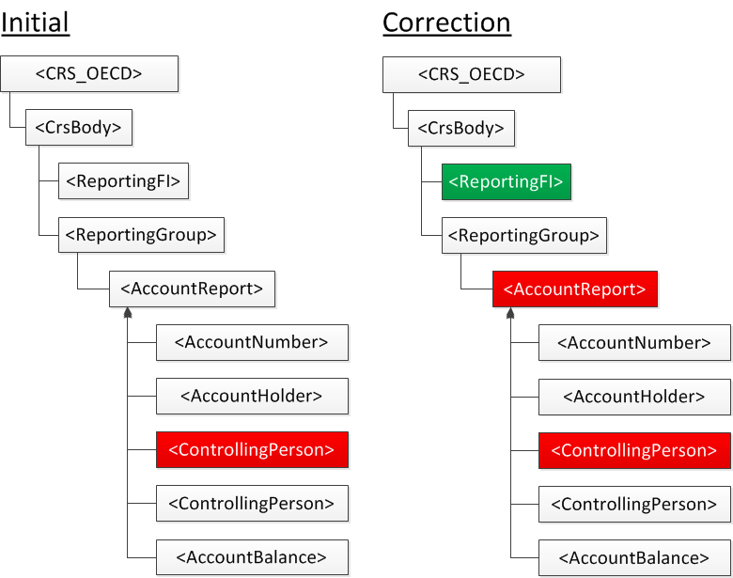

Slika 3: Popravek podatkov o prvi obvladujoči osebi

V tem primeru mora Poročevalska FI v popravljalnem sporočilu poročati popravljen podatek o naslovu prve obvladujoče osebe. Poročajo se tudi vsi ostali podatki Poročila o računu (številka računa, imetnik računa, druga obvladujoča oseba in stanje na računu) kljub temu, da se niso spremenili. Poročati je treba tudi podatke o Poročevalski FI, ki se sicer ne spremenijo in se zato samo ponovijo.

Primer 2 je prikazan z naslednjima sporočiloma:

Primer 3: Popravek nižjega elementa v Poročilu o računu – Stanje na računu

Ta primer pokriva naslednji scenarij:
- Poročevalska FI je poslala začetno sporočilo z dvema Poročiloma o računu. Prvo Poročilo o računu vsebuje podatke o številki računa, imetniku računa, obvladujoči osebi in stanju na računu. Drugo Poročilo o računu pa vsebuje podatke o številki računa, imetniku računa in stanju na računu.
- Poročevalska FI želi spremeniti podatek o stanju na računu v prvem Poročilu o računu.

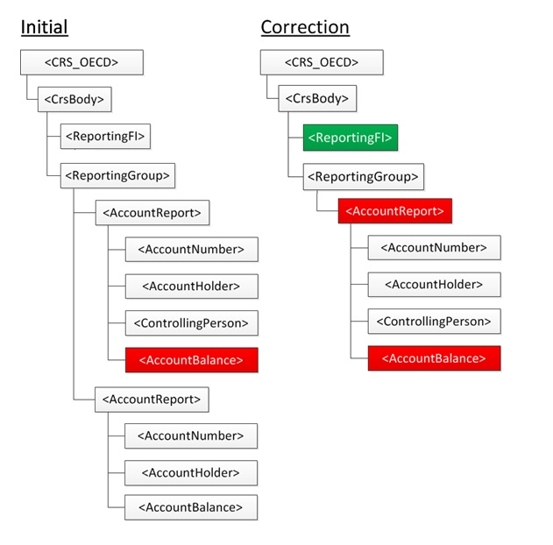
Slika 4: Popravek podatka o stanju na računu v prvem Poročilu o računu

V tem primeru mora Poročevalska FI v popravljalnem sporočilu poročati popravljen podatek o stanju na računu prvega Poročila o računu. Poročevalska FI poroča svoje matične podatke, ki se sicer ne spremenijo in se zato samo ponovijo. Poleg popravljenega stanja na računu se poroča tudi ostale podatke prvega Poročila o računu: podatke o številki računa, imetniku računa in obvladujoči osebi kljub temu, da se niso spremenili.

Primer 3 je prikazan z naslednjima sporočiloma:

Primer 4: Razveljavitev nižjega elementa – Obvladujoča oseba

Ta primer pokriva naslednji scenarij:
- Poročevalska FI je poslala začetno sporočilo z enim Poročilom o računu, ki vsebuje podatke o številki računa, imetniku računa, dveh obvladujočih osebah in stanju na računu.
- Poročevalska FI želi odstraniti prvo obvladujočo osebo.

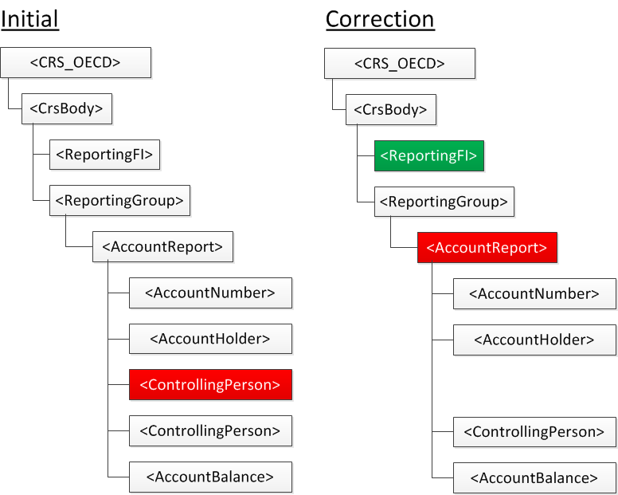

Slika 5: Razveljavitev Obvladujoče osebe

V tem primeru mora Poročevalska FI poslati popravljalno sporočilo, ki vsebuje že poročano Poročilo o računu in sicer brez prve obvladujoče osebe. Poročajo se vsi podatki Poročila o računu in sicer številka računa, imetnik računa, druga obvladujočo osebo in stanje na računu, kljub temu, da se niso spremenili.

Primer 4 je prikazan z naslednjima sporočiloma:

Primer 5: Razveljavitev višjega elementa – Poročilo o računu

Ta primer pokriva naslednji scenarij:
- Poročevalska FI je poslala začetno sporočilo z dvema Poročiloma o računu, ki vsebujeta podatke o številki računa, imetniku računa in stanju na računu.
- Poročevalska FI želi razveljaviti prvo Poročilo o računu.

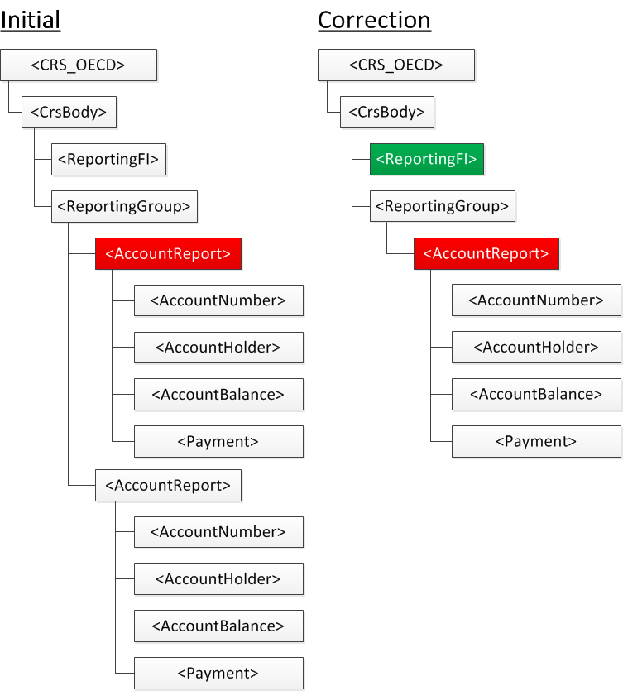

Slika 6: Odstranjevanje Poročila o računu

V tem primeru mora Poročevalska FI poslati popravljalno sporočilo, v katerem mora biti označeno, da želi razveljaviti prvo Poročilo o računu (element DocTypeIndic mora imeti vrednost »OECD3«). V popravljalnem sporočilu morajo biti navedeni vsi podatki prvega Poročila o računu. Drugo Poročilo o računu se ne poroča, saj se podatki ne spreminjajo.

Primer 5 je prikazan z naslednjima sporočiloma:

Primer 6: Dodajanje nižjega elementa – Plačilo

Ta primer pokriva naslednji scenarij:
- Poročevalska FI je poslala začetno sporočilo z enim Poročilom o računu, ki vsebuje podatke o številki računa, imetniku računa, dveh obvladujočih osebah in stanju na računu.
- Poročevalska FI želi v Poročilo o računu dodati podatek o Plačilu.

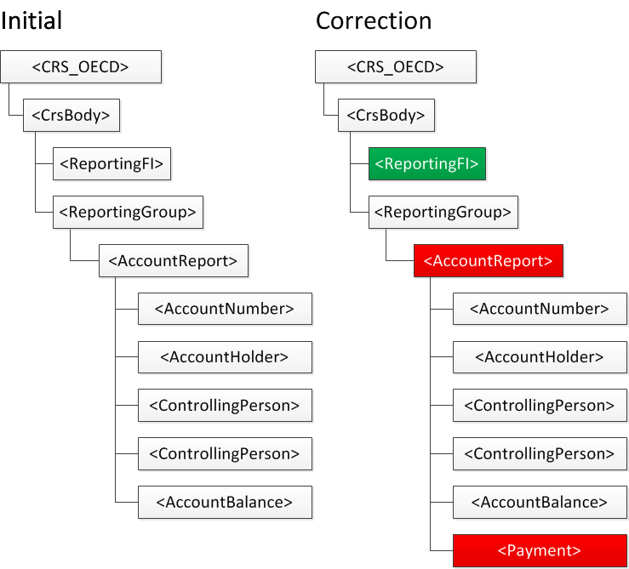

Slika 7: Dodajanje podatka o Plačilu

V tem primeru mora Poročevalska FI poslati popravljalno sporočilo z že poročanim Poročilom o računu (vsebuje podatke o številki računa, imetniku računa, dveh obvladujočih osebah in stanju na računu) v katerega doda podatek o Plačilu.

Primer 6 je prikazan z naslednjima sporočiloma:

Primer 7: Dodajanje višjega elementa – Poročilo o računu

Ta primer pokriva naslednji scenarij:
- Poročevalska FI je poslala začetno sporočilo z enim Poročilom o računu.
- Poročevalska FI želi poslati novo Poročilo o računu.

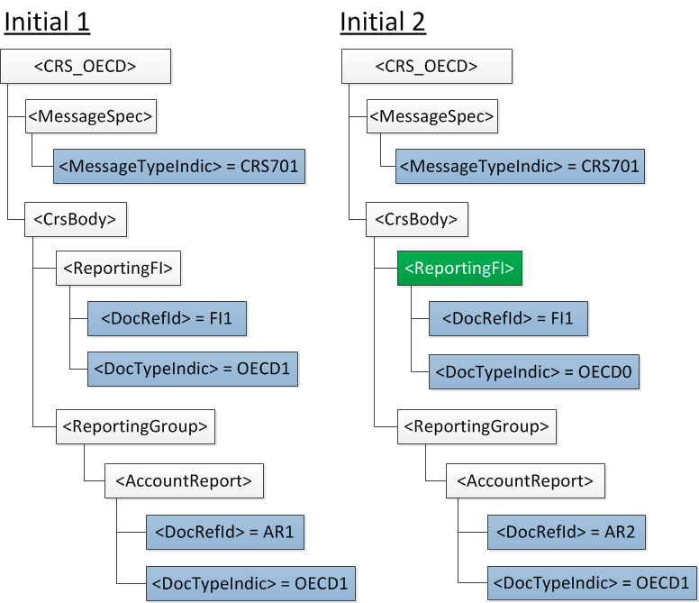

Slika 8: Dodajanje Poročila o računu

V tem primeru mora Poročevalska FI poslati novo začetno sporočilo, ki vsebuje samo novo Poročilo o računu in že poročane in nespremenjene podatke o Poročevalski FI. Poročilo o računu, ki je bilo poročano v prvem začetnem sporočilu, v novem začetnem sporočilu ni predmet poročanja.

Do opisanega primera pride, ko Poročevalska FI poroča podatke o računih, o katerih še ni poročala v poslanem začetnem sporočilu. V tem primeru Poročevalska FI podatke o novih računih poroča v novem začetnem sporočilu. Opozoriti je treba, da se podatki o istem računu za določeno poročevalsko obdobje lahko poročajo le v enem začetnem sporočilu.

Primer 7 je prikazan z naslednjima sporočiloma:

Popravki popravljalnih sporočil

Pri poročanju lahko pride tudi do primerov, ko je treba popravljati podatke v že poslanih popravljalnih sporočilih. V tem primeru se mora Identifikacija zapisa, ki se popravlja (CorrDocRefId) v popravljalnem sporočilu, sklicevati oz. mora biti enaka Identifikaciji zapisa (DocRefId) predhodnega sporočila (popravljalnega sporočila).

Primer 8: Dva zaporedna popravka istega Poročila o računu – Plačilo in Stanje na računu

Ta primer pokriva naslednji scenarij:
- Poročevalska FI je poslala začetno sporočilo z dvema Poročiloma o računu.
- Poročevalska FI želi v prvem Poročilu o računu popraviti podatek o Plačilu.
- Po že poslanem popravljalnem sporočilu, ki popravlja podatek o Plačilu, je Poročevalska FI ugotovila, da želi v prvem Poročilu o računu popraviti še podatek o Stanju na računu.

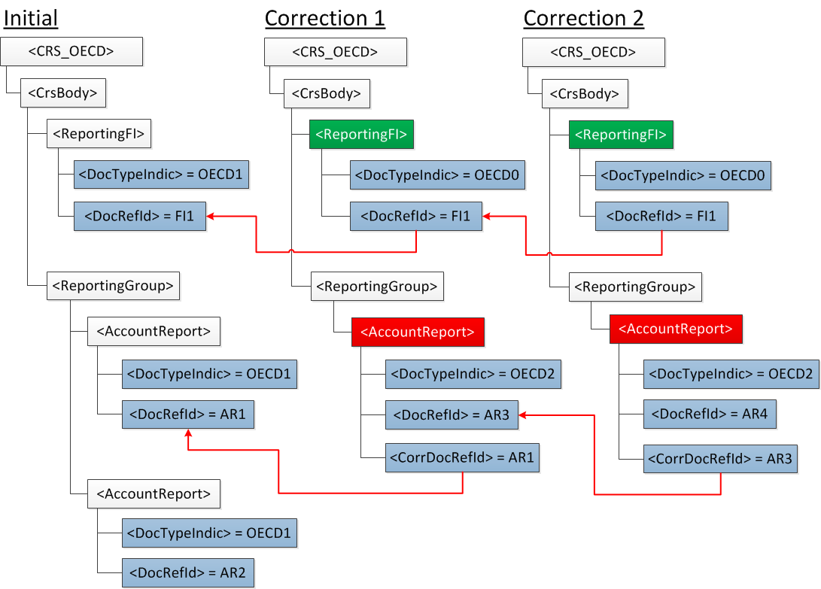

Slika 9: Dva zaporedna popravka istega Poročila o računu

V prvem popravljalnem sporočilu Poročevalska FI poroča prvo Poročilo o računu, ki vsebuje popravek Plačila.

V drugem popravljalnem sporočilu Poročevalska FI zopet poroča prvo Poročilo o računu, ki sedaj vsebuje še popravek Stanja na računu.

Matični podatki Poročevalske FI se morajo poročati v obeh popravljalnih sporočilih kljub temu, da se podatki niso spremenili. V tem primeru ima Indikator tipa zapisa (DocTypeIndic) v sklopu Poročevalska FI vrednost »OECD0«, vrednost Identifikacija zapisa (DocRefId) v sklopu Poročevalska FI pa mora biti enaka kot v predhodnem sporočilu.

Opozoriti je treba, da mora biti v popravljalnem sporočilu v Poročilu o računu vrednost CorrDocRefId enaka vrednosti DocRefId predhodnega zapisa, ki se ga popravlja. Vrednost DocTypeIndic v Poročilu o računu ima v začetnem sporočilu vrednost »OECD1«, v popravljalnih sporočilih pa vrednost »OECD2«.

Drugo Poročilo o računu se v prvem in drugem popravljalnem sporočilu ne poroča še enkrat, ker se podatki ne spreminjajo.

Primer 8 je prikazan z naslednjimi sporočili:

Ničelno sporočilo

Ničelno sporočilo bo Poročevalska FI poslala v primeru, ko v svojih evidencah ne bo imela nobenih podatkov za poročanje, t.j. o osebah, o katerih mora poročati ali o računih, o katerih mora poročati. Ničelno sporočilo se lahko nanaša le na eno poročevalsko obdobje. Z ničelnim sporočilom bo Poročevalska FI sporočila, da za poročevalsko obdobje nima podatkov za poročanje.

Primer ničelnega sporočila je prikazan z naslednjim sporočilom:

Začetno sporočilo se v angleškem jeziku navaja kot »Initial Data MSG« (inicialno sporočilo).
Popravljalno sporočilo se v angleškem jeziku navaja kot »Correction message« (korekcijsko sporočilo).

